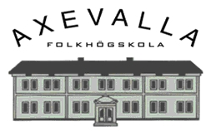

Kursplan år 2022

Ämne/kurs: Fördjupningskurs för kontakttolkar i svenska Ordspråk, idiom

Ämnesansvarig: Anneli Evertsson
Tid och omfattning: 20 undervisningstimmar
Innehåll/centrala begrepp:
Svenska ord, idiom, ordspråk och fasta uttryck
förklaring och användning, uppgifter och praktiska exempel
Förmågemål/förväntade lärresultat

Syftet är att verksamma tolkar berikar sina språkfärdigheter genom att lära sig fler svenska ordspråk, idiom och talesätt.

Material: Eget material

